Kraków dnia: 2024-03-07

Szpital Miejski Specjalistyczny
im. Gabriela Narutowicza w Krakowie
ul. Prądnicka 35-37
31-202 Kraków

WYJAŚNIENIA TREŚCI SWZ-1
Dotyczy: postępowania o udzielenie zamówienia publicznego, prowadzonego w trybie przetargu nieograniczonego na ”Zakup i dostawa odczynników, kontroli, kalibratorów
i materiałów zużywalnych wraz z dzierżawą analizatorów w zakresie biochemii, immunochemii, parametrów krytycznych oraz dzierżawa Laboratoryjnego Systemu Informatycznego” – znak sprawy ZP/8/2024.
Zamawiający, działając na podstawie art. 135 ust. 6 ustawy z dnia 11 września 2019 r. Prawo zamówień publicznych udostępnia poniżej treść zapytań do Specyfikacji Warunków Zamówienia (zwanej dalej ”SWZ”) wraz z wyjaśnieniami:
1. Prosimy o przesłanie, jeżeli to możliwe, dodatkowych dokumentów/informacji:
- rzut kondygnacji i zaznaczenie pomieszczenia, w którym mają znajdować się analizatory
(w Załączniku nr 8 znajduje się skan pomieszczeń szpitalnych, jednakże jest on nieczytelny),
- rzuty kondygnacji, nad którą mają znajdować się analizatory,
- przekroju poprzecznego przez budynek,
- pkt. 6 z załącznika nr 8 (w przesłanym PDF nie ma tego punktu)
Odpowiedź: Zamawiający informuje, iż w załączniku nr 8 na str. 2 doszło do omyłkowego zamieszczenia punktu 6 „Warianty wzmocnienia stropu pod urządzenia laboratoryjne”.
W związku z powyższym, Zamawiający udostępnia prawidłowy załącznik nr 8 „Ocena stanu stropów nad II piętrem budynek ks. Siemaszki” oraz rysunki z inwentaryzacji II i III piętra.

2. Czy miejsca odkrywek wykonanych w 2021 na potrzeby opracowania oceny stanu stropów nad 2 piętrem (zał. 8) są jeszcze odkryte i można dokonać ponownie ich weryfikacji?
Odpowiedź: Odkrywki zostały zakryte i zabudowane.

3. Proszę również o wyjaśnienie niejasności z Oceny stanu stropów - Zał. 8. :
- wymiary żeber stropu są niespójne z przyjętymi w obliczeniach:
a) opis
Odpowiedź: Wymiary przytoczone w części opisowej zostały określone w oparciu o literaturę dla typowych systemów stropowych wykonywanych w odkrytej technologii. Z tego względu w opisie pojawiły się przedziały dla poszczególnych parametrów.

b) obliczenia:

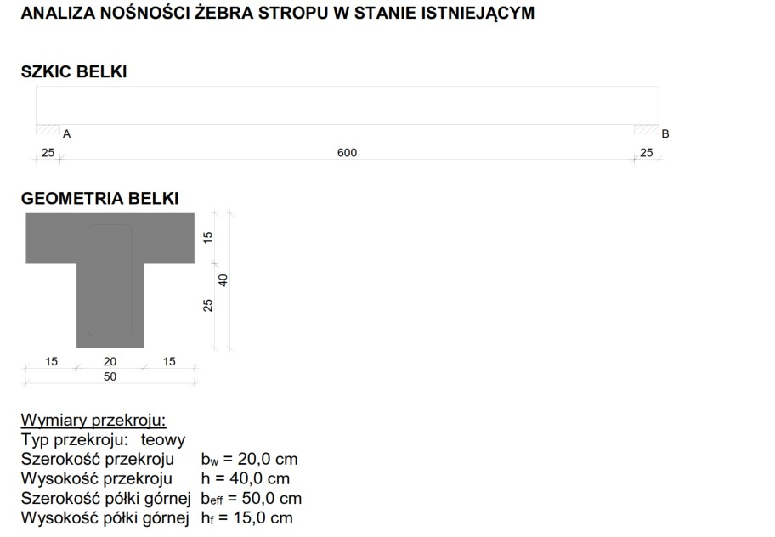
Odpowiedź: Do obliczeń przyjęto przekrój zastępczy o wymiarach częściowo weryfikowanych in situ, a częściowo przyjętych w oparciu o literaturę.

4. Czy wykonywana była również odkrywka dolnego zbrojenia żebra? Opis i dokumentacja fotograficzna odnoszą się tylko do zbrojenia górnego, obliczenia i szkic stropu przedstawiają zbrojenie dolne:
a) opis i dok. Fotograficzna
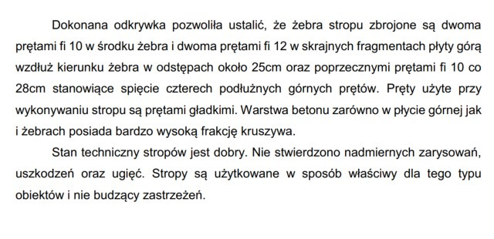
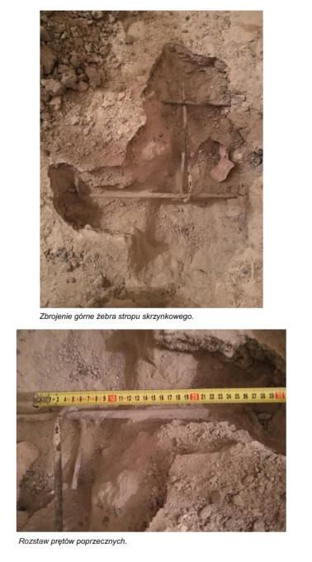
b) szkic i obliczenia wykazują informacje dot. ilości i średnicę zbrojenia dolnego

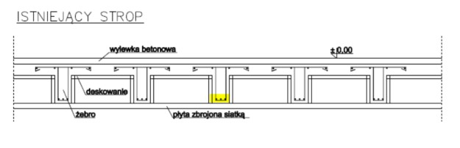

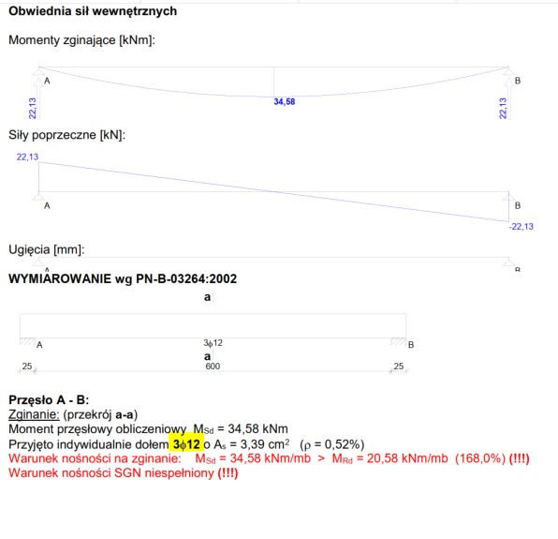
Odpowiedź: Odkrywka została wykonana jedynie od góry. Ze względu na ciągłe użytkowanie pomieszczeń drugiego piętra niemożliwym było wykonanie odkrywki zbrojenia dolnego. Do obliczeń zbrojenie dolne zostało przyjęte w oparciu o literaturę i charakterystykę określonego systemu stropowego.

Dodatkowo, Zamawiający zwraca uwagę na zapisy oceny stanu technicznego określające, że „Po […] przedstawionej analizie można jednoznacznie stwierdzić, że każda próba dociążenia stropu będzie się wiązała z jego wzmocnieniem lub wymianą”. W związku z tym, jeżeli Wykonawca planuje alternatywną lokalizację urządzeń konieczna będzie wymiana (lub wzmocnienie) stropu
w miejscach dodatkowo dociążanych.

Przewodniczący Komisji Przetargowej
Iwona Olejek

